МИНИСТЕРСТВО ОБРАЗОВАНИЯ И НАУКИ РЕСПУБЛИКИ БЕЛАРУСЬ

БЕЛОРУССКИЙ НАЦИОНАЛЬНЫЙ ТЕХНИЧЕСКИЙ УНИВЕРСИТЕТ

## ***Факультет информационных технологий и робототехники***

Кафедра программного обеспечения информационных систем и технологий

**Отчет по лабораторной работе № 4**

по дисциплине:” Системное программирование”

на тему:” ***Скрипты, создание проекта, диалоги”***

Выполнил**:** студент группы 10701321 Кирилюк А.А.

Принял**:** ст.пр. Давыденко

Минск 2023

# **Лабораторная работа № 4**

**Цель работы**

Закрепить на практике принципы создания проектов с помощью скриптов SHELL, освоить средства примитивного графического интерфейса в Linux-скриптах.

**Задание 1**

1. Сделать пример с двумя вложенными диалогами типа YesNo.

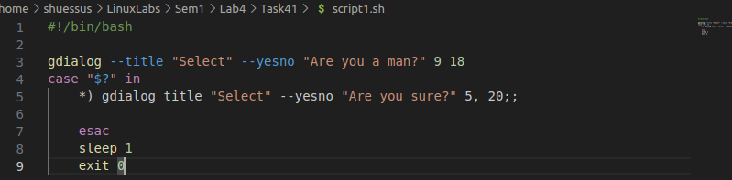

Рис. 1. Скрипт

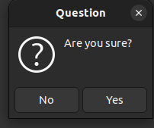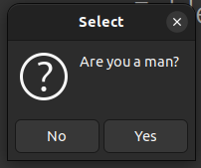

Рис. 2. Результат

2. Сделать пример, запрашивающий сначала имя человека, а потом профессию. Вывести имя + профессию, прочитанные в диалоге.

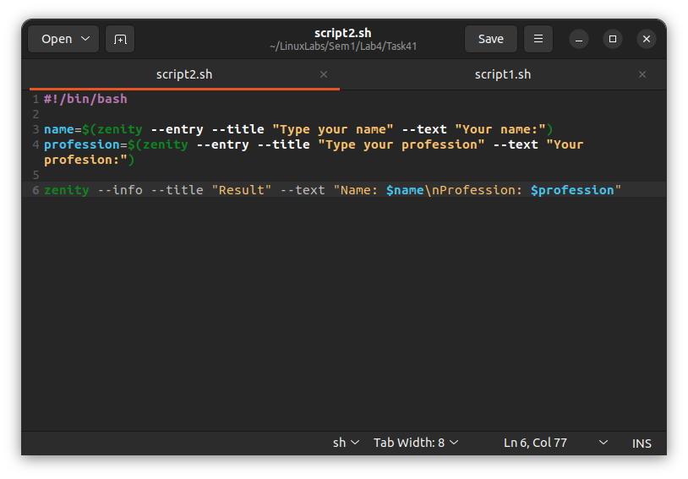

Рис. 3. Скрипт

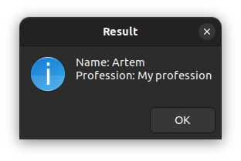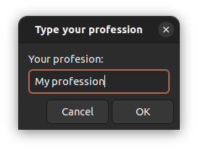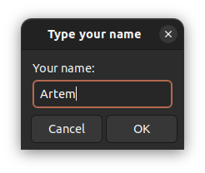

Рис. 4. Результат

3. Вывести список с названиями валют. После выбора валюты система должна вывести ее котировку.

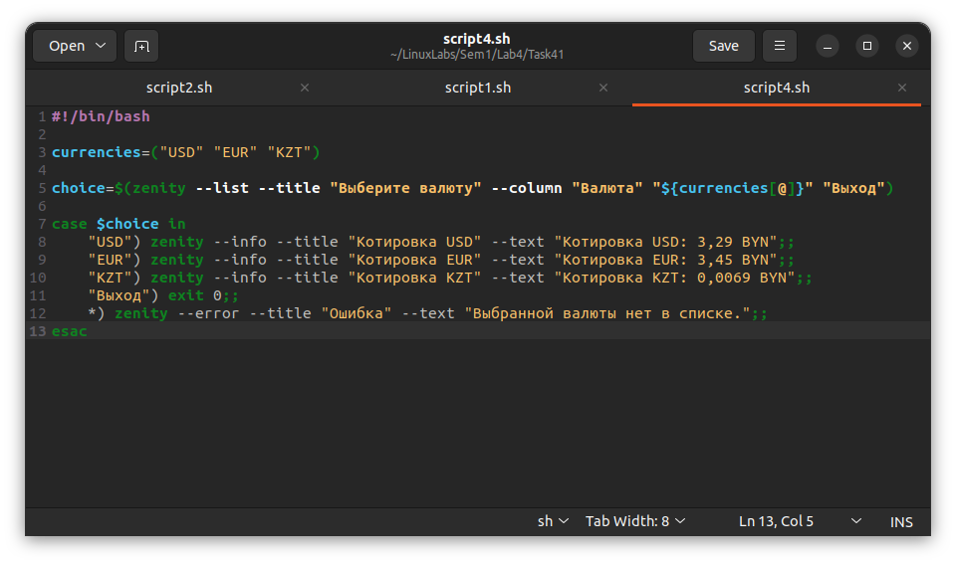

Рис .5 Скрипт

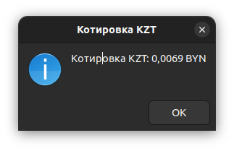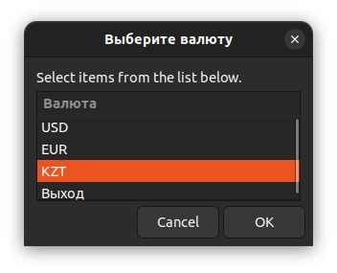

Рис. 6. Результат

4. Измените предыдущую программу так, вместо списка валют предлагалось оконное меню валют. Чтобы программа работала в цикле. Для выхода из цикла нужно вместо названия валюты вводить exit.

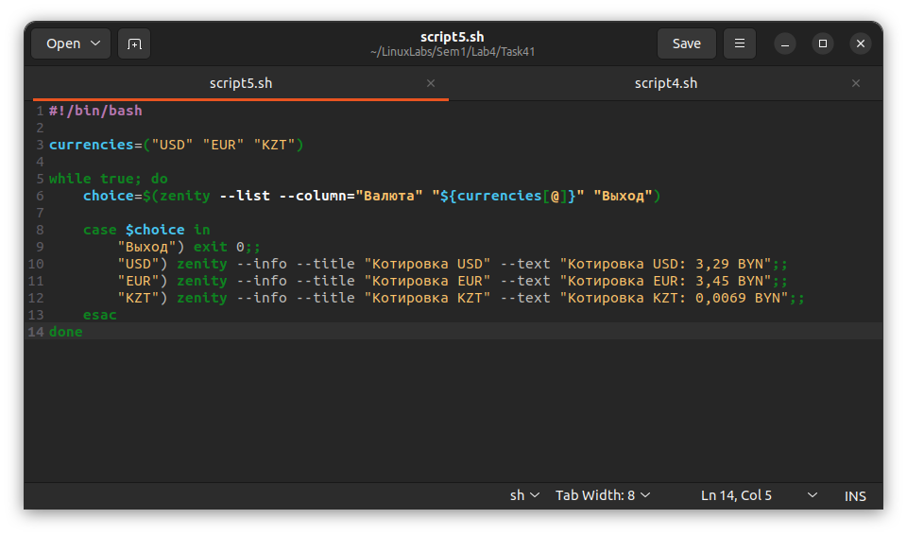

Рис. 7. Скрипт

5. Измените предыдущую программу так, для выхода из программы в меню была кнопка закрытия программы «exit».

**Задание 2**

Создайте копию проекта представелнного в упражнении №3. Внесем изменеия в новом проекте, добавив вывод информации о домашнем каталоге каждого пользователя и включив в вывод общее число файлов и подкаталогов в каждом из них

В этой новой версии проверяется наличие привилегий суперпользователя, но вместо того, чтобы выполнить полный набор операций в каждой из ветвей if, здесь устанавливаются некоторые переменные, которые затем используются в цикле for. В функции использованы несколько локальных переменных и команда printf для форматирования части вывода.

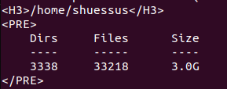

Рис. 8. Вывод в терминале

**Задание 3**

Для сценария выполненного в задании №2 создайте графическое диалоговое окно.

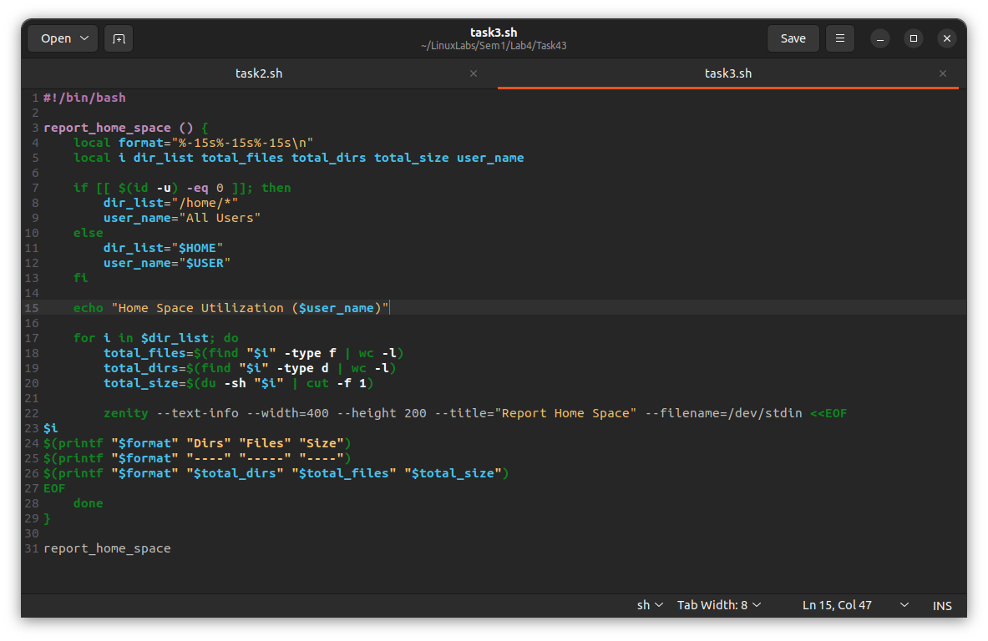

Рис. 9 .Скрипт

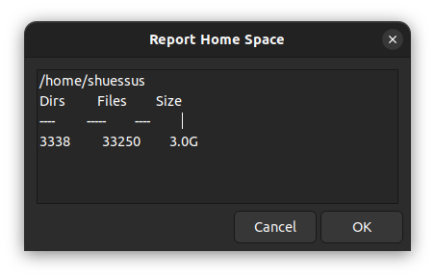

Рис.10. Результат

**Контрольные вопросы**

**Что такое пользовательские переменные и для чего они используются?**

Пользовательские переменные в скриптах Linux - это именованные объекты, которые содержат данные, доступные в пределах текущей оболочки или сеанса командной строки. Они используются для сохранения и передачи значений между командами и скриптами.

Пользовательские переменные могут быть использованы для хранения временных значений, извлечения информации из вывода команд, конфигурирования параметров скриптов и многого другого. Они упрощают автоматизацию командных операций и повышают гибкость и переиспользуемость скриптов.

**Укажите какими интернет-источниками вы пользовались при изучении и разработке графического диалога.**